«Анализ образовательных дефицитов обучающихся по результатам Всероссийских проверочных работ по предмету география»
Для анализа результатов ВПР рассмотрим работу учеников 7 класса по географии в октябре 2020 г за 6 класс.
Вариант проверочной работы состоит из 10 заданий, которые различаются по содержанию и характеру решаемых обучающимися задач.
Задания 1−9 проверяют умение обучающихся работать с различными источниками географической информации (картами, фотографиями, графиками и иными условно-графическими объектами, текстом), задание 10 направлено на проверку знания географии родного края.
Задания 1−3.2, 4.1, 4.2, 5.1, 5.2, 6.1, 7, 8.1, 8.2, 10.1 требуют краткого ответа в виде одного или нескольких слов, последовательности цифр, числа.
Задания 3.3, 4.3, 6.2, 9, 10.2 предполагают развернутый ответ.
Максимальный балл за работу — 37 балла.
Общее время выполнения работы — 45 мин.
Для преодоления минимального порога ученик должен набрать 10 баллов.
Всего заданий — 10/20 пунктов заданий; из них по уровню сложности: Б — 15; П — 5.
Работу писали 18 человек. 12 обучающихся написали на отметку 4, 4 ученика на отметку 3, минимальный порог не преодолели 2 обучающихся.

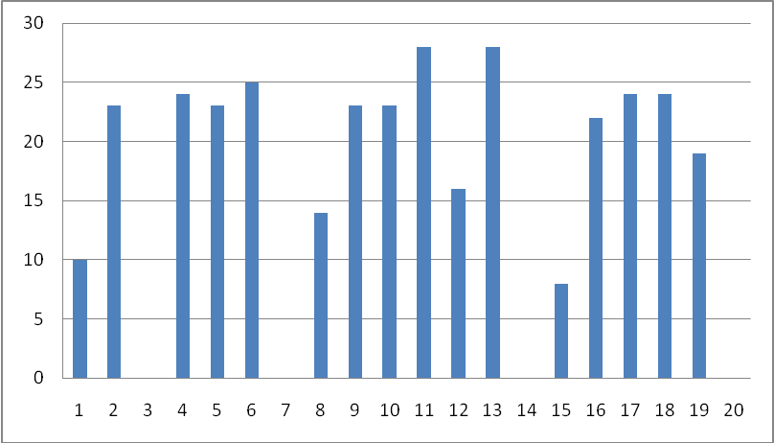

Диаграмма показывает нормальное Гаусово распределение баллов в классе, что позволяет судить о достаточной объективности при проведении и проверке ВПР. Среднее арифметическое по классу 19, медиана имеет значение 23. Группа риска учеников 7 класса по географии – 2 человека набравшие от 7 до 9 баллов. Коэффициент корреляции (0.63) положителен, что свидетельствует о правильности оценивания педагогом.

Следующее распределение позволяет выделить задания, которые оказались для учеников сложными 1,2,3,7,8.
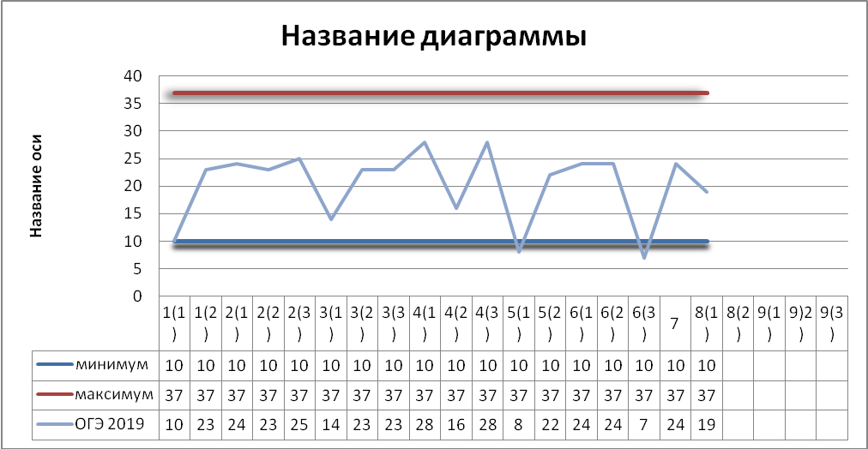
Задание 1 проверяет комплекс умений работы с географической картой и сформированность представления о географических исследованиях и основных открытиях великих путешественников и землепроходцев. Первая часть задания предполагает определение отмеченных на карте материков или океанов. Вторая часть – соотнесение этих материков или океанов с именами путешественников, которые вошли в историю открытия и освоения одного из этих материков или океанов, и обозначение на карте связанных с этим материком или океаном крупных географических объектов (например, океанов, омывающих данный материк).
Задание 2 также проверяет умения работать с географической картой и выполняется с использованием той же карты, что и для задания 1. Первая часть задания проверяет умение обозначать на карте точки по заданным координатам и определять направления. Вторая часть задания предполагает определение географического объекта на основе сопоставления его местоположения на карте, текстового описания и изображения (космического снимка или фотоизображения).
Задание 3 проверяет умение работать с топографической картой, в том числе определять размещение объектов и направления, рассчитывать расстояния с использованием масштаба, определять абсолютные высоты точек и рассчитывать перепады высот, а также соотносить топографическую карту с фотографией участка местности в целях определения возможностей рационального использования отображенной на карте территории.
Задание 7 проверяет умение анализировать предложенный фрагмент текста географического содержания и извлекать из него информацию по заданному вопросу.
Задание 8 основано на статистической таблице и проверяет умение извлекать и интерпретировать информацию о населении стран мира в соответствии с поставленной задачей. Вторая часть задания проверяет владение информацией о странах мира и умение соотносить изображения наиболее известных природных и культурно-исторических достопримечательностей, крупных городов и представителей населения со странами мира.
Выделим 3 группы с результатами, соответствующими отметкам «3», «4».
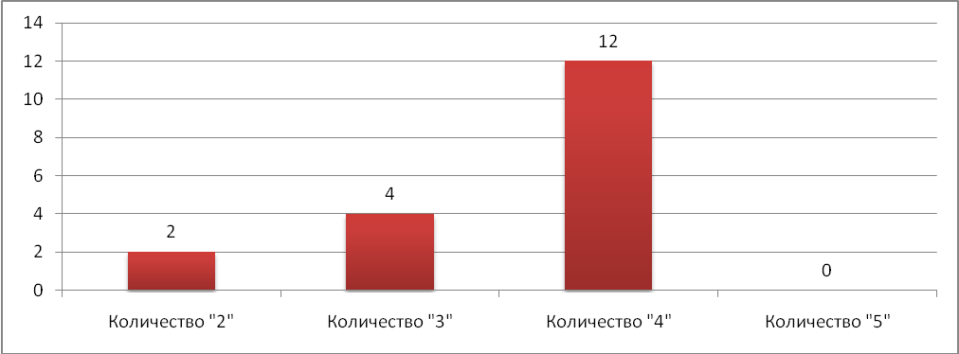

График результатов обучающихся 1 группы.
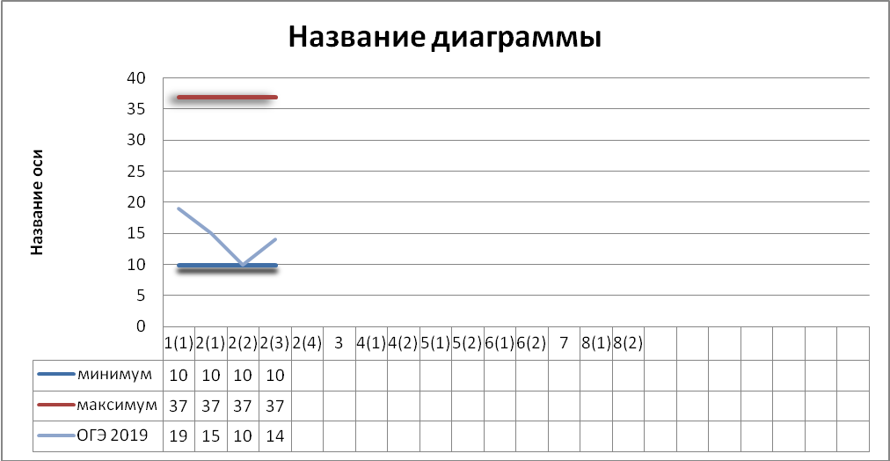
График результатов обучающихся 2 группы.
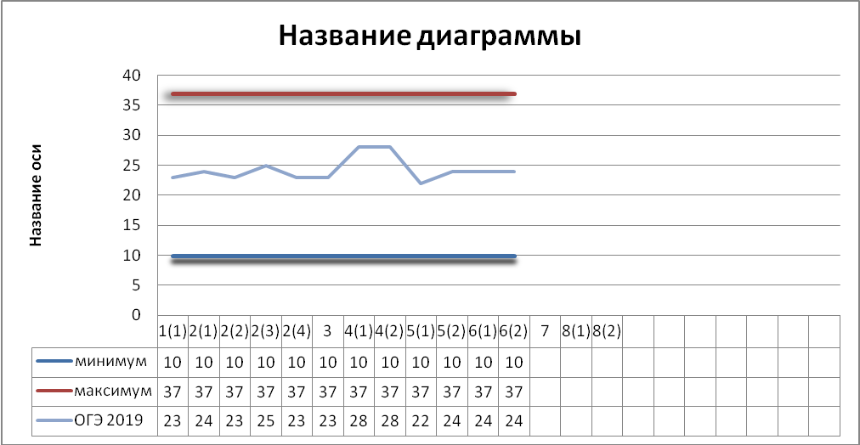

Рекомендации по анализу ВПР:
Для повышения уровня обученности по предмету, учителю необходимо проработать методику обучения по конкретным заданиям, рассмотреть подходы при отработке определённых умений.
Учителю обратить внимание на вопросы:
№ задания | Проверяемые элементы содержания | Проверяемые требования (умения) | Уровень  сложности  задания | Максимальный балл за выполнение задания | Код требований к уровню подготовки
1 | Изображения земной поверхности. Глобус и географическая карта. Развитие географических знаний о Земле | Умение определять понятия, устанавливать аналогии. Сформированность представ лений о географии, ее роли в освоении планеты человеком. Сформированность представлений об основных этапах географического освоения Земли, открытиях великих путешественников. Сформированность представлений о географических объектах. Владение основами картографической грамотности и использования географической карты для решения разнообразных задач | Б  П | 1  2 | 1.1-1.4, 3.1, 5.1/ 1.1, 2.1,2.3,2.5,2.6
2 | Изображения земной поверхности. Географическая карта | Владение основами картографической грамотности и использования географической карты для решения разнообразных задач. Навыки использования различных источников географической информации для решения учебных задач. Смысловое чтение | Б  Б | 2  1 | 3.1/1.4,1.7,2.6,2.8
3 | Изображения земной поверхности. План местности | Умение применять и преобразовывать знаки и символы, модели и схемы для решения учебных и познавательных задач. Умение устанавливать причинно-следственные связи, строить логическое рассуждение, умозаключение и делать выводы. Владение основами картографической грамотности и использования географической карты для решения разнообразных задач. Сформированность представлений о необходимости географических знаний для решения практических задач | Б  Б  Б | 2  1  2 | 3.2/1.2,1.3,2.1,2.6
7 | Оболочки Земли: литосфера, гидросфера, атмосфера, биосфера | Сформированность представлений о географических объектах, процессах, явлениях, закономерностях; владение понятийным аппаратом географии. Смысловое чтение | Б | 2 | 4.1-7.2/1.4,2.5
8 | Человечество на Земле | Практические умения и навыки использования количественных и качественных характеристик компонентов географической среды. Сформированность представлений и основополагающих теоретических знаний о целостности и неоднородности Земли как планеты в пространстве и во времени, особенностях жизни, культуры и хозяйственной деятельности людей на разных материках и в отдельных странах. Умение применять географическое мышление в познавательной практике | Б  Б | 2  2 | 9.1-9.3/1.6,2.4,2.7

Разрабатывая рабочую программу по предмету учителю необходимо усилить блоки, соответствующие следующим элементам содержания:

Код элемента | Содержание
3.1/1.4,1.7,2.6,2.8 | Чтение карты, определение местоположения географических объектов

А также обратить внимание на отработку умений:
Код | Требования к уровню подготовки
Метапредметные
1.1 | Умение определять понятия, создавать обобщения, устанавливать аналогии, классифицировать, самостоятельно выбирать основания и критерии для классификации
1.3 | Умение создавать, применять и преобразовывать знаки и символы, модели и схемы для решения учебных и познавательных задач
1.5 | Умение осознанно использовать речевые средства в соответствии с задачей коммуникации для выражения своих мыслей, планирования своей деятельности, формулирования и аргументации своего мнения; владение письменной речью
Предметные
2.3 | Сформированность представлений об основных этапах географического освоения Земли, открытиях великих путешественников и землепроходцев
2.6 | Владение основами картографической грамотности и использования географической карты для решения разнообразных задач

«Анализ образовательных дефицитов обучающихся по результатам Всероссийских проверочных работ по предмету география»
Для анализа результатов ВПР рассмотрим работу учеников 8 класса по географии в октябре 2020 г за 7 класс.
Вариант проверочной работы состоит из 8 заданий, которые различаются по содержанию и характеру решаемых обучающимися задач.
Задания проверяют умение обучающихся работать с различными источниками географической информации (картами, фотографиями, схемами, таблицами, графиками и иными условно-графическими объектами, текстом).
Все задания комплексные, каждое задание объединяет несколько частей (подпунктов). При этом каждая часть направлена на проверку того или иного из вышеуказанных умений в рамках единого содержания.
Задания 1−3, 4.1, 4.2, 5, 6.2, 6.3, 7.2, 8.1, 8.2 требуют краткого ответа в виде записи слова или сочетания слов, последовательности цифр, чисел, знаков, в том числе в форме заполнения таблицы или блок-схемы.
Задания 4.3 и 8.3 предполагают развернутый ответ.
При этом задания 1.1, 1.2, 1.3, 2.1, 3.2, 6.1, 7.1 предполагают использование географической карты для ответа или фиксирование ответа на карте.
Всего заданий — 8/24 пунктов заданий; из них по уровню сложности: Б — 7; П — 1.
Максимальный балл за работу — 37 баллов.
Общее время выполнения работы — 90 мин.
Работу писали 10 человек. Минимальный порог не преодолели 2 ученика, 5 обучающихся выполнили работу на оценку 3, остальные на оценку 4.

Диаграмма показывает нормальное Гаусово распределение баллов в классе, что позволяет судить о достаточной объективности при проведении и проверке ВПР. Среднее арифметическое по классу 8, медиана имеет значение 14, Коэффициент корреляции (0.89) положителен, что свидетельствует о правильности оценивания педагогом.

Следующее распределение позволяет выделить задания, которые оказались для учеников сложными 2,3,6,7.

Диаграмма

Задание 2 включает в себя три подпункта. Задание проверяет умение работать с графической информацией и географической картой и выполняется с использованием профиля рельефа одного из материков и той же карты, что и для задания 1. Первая часть задания проверяет умения читать профиль рельефа на основе знания особенностей рельефа материков и сопоставлять его с картой, а также определять расстояния по географическим координатам и проводить расчеты с использованием карты. Вторая часть задания требует знания крупных форм рельефа материков и уменияопределять абсолютные высоты с помощью профиля рельефа. Третья часть задания посвящена проверке умений распознавать условные обозначения полезных ископаемых и фиксировать их.
Задание 3 проверяет умения использовать графическую интерпретацию климатических показателей для выявления основных географических закономерностей климатов Земли и устанавливать соответствие климата природной зональности. Задание состоит из четырех подпунктов. Первая часть задания предполагает установление соответствия приведенных в задании климатограмм климатическим поясам Земли. Во второй части задания обучающимся необходимо продемонстрировать знание размещения климатических поясов посредством нанесения на карту номеров соответствующих климатограмм. В третьей части задания проверяются умения определять природные зоны по их характеристикам и выявлять закономерности их размещения в соответствии с размещением климатических поясов посредством выбора соответствующей климатограммы. В четвертой части задания требуется заполнение таблицы основных климатических показателей, характерных для указанной природной зоны, на основе выбранной климатограммы.
Задание 6 ориентировано на понимание обучающимися планетарных процессов и использования социального опыта. Задание проверяет знание крупных стран мира и умения анализировать информацию, представленную в виде рисунков, и проводить простейшие вычисления для сопоставления времени в разных городах мира. В задании три подпункта. В первой части от обучающихся требуется умение определять и выделять на карте крупные страны по названиям их столиц. Во второй и третьей частях необходимо определить время в столицах этих стран с помощью изображений и на основе знания о закономерностях изменения времени вследствие движения Земли.
Задание 7 содержит два подпункта, оно основано на статистической таблице и проверяет умения извлекать информацию о населении стран мираи интерпретировать ее в целях сопоставления с информацией, представленной в графической форме (в виде диаграмм и графиков).
Далее представлены результаты выполнения ВПР участниками с разным уровнем подготовки. Выделим 2 группы с результатами, соответствующими отметкам «3», «4».
Группа 1

Группа 2
Рекомендации по анализу ВПР:
Для повышения уровня обученности по предмету, учителю необходимо проработать методику обучения по конкретным заданиям, рассмотреть подходы при отработке определённых умений.
Учителю обратить внимание на вопросы:
№ задания | Проверяемые элементы содержания | Проверяемые требования (умения) | Уровень  сложности  задания | Максимальный балл за выполнение задания | Код требований к уровню подготовки
2 | Литосфера и рельеф Земли. Географическое положение и природа материков Земли | Умения создавать, применять и преобразовывать знаки и символы, модели и схемы для решения учебных задач. Умения: ориентироваться в источниках географической информации; определять и сравнивать качественные и количественные показатели, характеризующие географические объекты, их положение в пространстве. Умения использовать источники географической информации для решения различных задач: выявление географических зависимостей и закономерностей; расчет количественных показателей, характеризующих географические объекты; сопоставление географической информации. Умения различать изученные географические объекты, сравнивать географические объекты на основе известных характерных свойств. Способность использовать знания о географических законах и закономерностях | Б | 6 | 2.1,3.1/1.3,2.3-2.6
3 | Атмосфера и климаты Земли. Географическая оболочка. Географическое положение и природа материков Земли | Умения определять понятия, создавать обобщения, устанавливать аналогии, классифицировать. Умения устанавливать причинноследственные связи, строить логическое рассуждение. Умения ориентироваться в источниках географической информации: находить и извлекать необходимую информацию; определять и сравнивать качественные и количественные показатели, характеризующие географические объекты, процессы и явления, их положение в пространстве; выявлять взаимодополняющую географическую информацию, представленную в одном или нескольких источниках. Умение использовать источники географической информации для решения различных задач. Умения: различать изученные географические объекты, процессы и явления; сравнивать географические объекты, процессы и явления на основе известных характерных свойств. Способность использовать знания о географических законах и закономерностях | Б | 6 | 2.2,2.4,3.1/1.2,1.3,2.3-2.6
6 | Главные закономерности природы Земли. Население материков Земли | Умения устанавливать причинноследственные связи, строить логическое рассуждение. Умение применять географическое мышление в познавательной, коммуникативной и социальной практике. Первичные компетенции использования территориального подхода как основы географического мышления; умения находить и распознавать ответы на вопросы, возникающие в ситуациях повседневного характера, узнавать в них проявление тех или иных географических процессов или закономерностей. Умение использовать источники географической информации для решения различных задач. Способность использовать знания о географических законах и закономерностях, о взаимосвязях между изученными географическими объектами, процессами и явлениями для объяснения их свойств, условий протекания и различий | Б | 3 | 2.4,3.2/1.2,1.6,2.2,2.4,2.6
7 | Население материков Земли | Умение устанавливать причинноследственные связи, строить логическое рассуждение, умозаключение и делать выводы. Умения ориентироваться в источниках географической информации: находить и извлекать необходимую информацию; определять и сравнивать качественные и количественные показатели, характеризующие географические объекты, процессы и явления. Способность использовать знания о населении и взаимосвязях между изученными демографическими процессами и явлениями для решения различных учебных и практикоориентированных задач | Б | 2 | 3.2/1.2,2.3,2.8
Разрабатывая рабочую программу по предмету учителю необходимо усилить блоки, соответствующие следующим элементам содержания:
Код элемента | Содержание
2.1,3.1/1.3,2.3-2.6 | Многообразие стран, их основные типы
2.2,2.4,3.1/1.2,1.3,2.3-2.6 | Комплексная географическая характеристика материков и стран
2.4,3.2/1.2,1.6,2.2,2.4,2.6 | Основные черты рельефа, климата, внутренних вод материков

А также обратить внимание на отработку умений:
Код | Требования к уровню подготовки
Метапредметные
1.2 | Умения устанавливать причинно-следственные связи, строить логическое рассуждение, умозаключение (индуктивное, дедуктивное и по аналогии) и делать выводы
1.4 | Смысловое чтение
Предметные
2.3 | Умения ориентироваться в источниках географической информации: находить и извлекать необходимую информацию; определять и сравнивать качественные и количественные показатели, характеризующие географи- ческие объекты, процессы и явления, их положение в пространстве; выявлять недостающую и/или взаимодополняющую географическую информацию, представленную в одном или нескольких источниках; представлять в различных формах географическую информацию, необходи- мую для решения учебных и практико-ориентированных задач
2.5 | Умения: различать изученные географические объекты, процессы и явле- ния; сравнивать географические объекты, процессы и явления на основе известных характерных свойств и проводить их простейшую классифи- кацию; описывать по карте положение и взаиморасположение географи- ческих объектов
2.8 | Способность использовать знания о населении и взаимосвязях между изученными демографическими процессами и явлениями для решения различных учебных и практико-ориентированных задач

